

PROPAGAZIONE IN CAMPO LIBERO

Angelo Farina

PROPAGAZIONE DEL SUONO IN CAMPO LIBERO
Gli esempi che si possono fare su sistemi interessati da questo approccio sono molteplici:
- rumore prodotto da mezzi di trasporto (auto, treni, aeroplani)
- edifici (sistemi di refrigerazione, ventilatori)
- sistema di amplificazione per esterni (per concerti in uno Stadio)

PROPAGAZIONE SFERICA
La propagazione sferica è facile da descrivere: una distanza sorgente – ricevitore sufficientemente elevata rispetto alla lunghezza d’onda in modo che quest’ultimo possa considerare la sorgente come un punto.
L’energia che si propaga resta in prima approssimazione costante (nessun assorbimento da parte dell’aria) ma la intensità sonora diminuisce perché si distribuisce su una superficie sempre più grande.

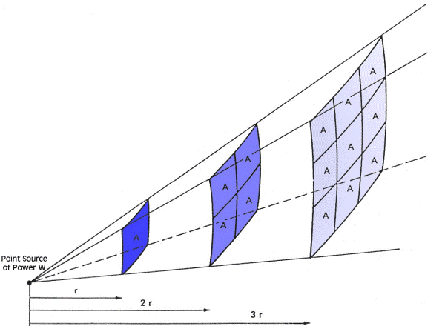
Aumento della superficie con il quadrato della distanza r

$$I=\frac{W}{S}=\frac{W}{4{πr}^{2}}$$

Sia L_{I1}=80dB l’intensità a 1m, L_{I2} a 2m vale $\text{80}+\text{10}\text{log}\frac{r_{b}^{2}}{r_{a}^{2}}=\text{80}+\left(−6\right)=\text{74}\text{dB}$. La diminuzione di intensità al raddoppio della distanza ha una sigla (DL2) e nel caso della propagazione sferica vale sempre DL2=6dB ed è il livello massimo che si può ottenere da una qualsiasi propagazione.
Richiamiamo ora le definizioni dei livelli sonori in dB:

$$L_{W}=\text{10}\text{log}\frac{W}{W_{0}}$$
$$L_{I}=\text{10}\text{log}\frac{I}{I_{0}}$$ | $$L_{P}=\text{10}\text{log}\frac{P^{2}}{P_{0}^{2}}$$
$$L_{D}=\text{10}\text{log}\frac{D}{D_{0}}$$ | $$L_{v}=\text{10}\text{log}\frac{v^{2}}{v_{0}^{2}}$$

Sono tutti livelli espressi in decibel. Solo L_{W} non è omogenea alle altre (il livello di potenza dipende dalla sorgente e di conseguenza L_{W} resta costante in ogni punto).
Fissato dunque L_{W,} possiamo dedurre il livello di intensità:
Essendo i valori di riferimento W₀ e I₀ arbitrari li possiamo scegliere uguali al fine di semplificare la relazione e i loro valori effettivi (valori che saranno spiegati in seguito) sono:
$\begin{aligned}W_{0}={\text{10}}^{−\text{12}}W \\ I_{0}={\text{10}}^{−\text{12}}Wm^{2}\end{aligned}$ e dalle altre relazioni $\begin{aligned}\text{10}\text{log}\frac{1}{4π}=−\text{11} \\ \text{10}\text{log}r^{−2}=−\text{20}\text{log}r\end{aligned}$
Possiamo ricavare :
$$L_{I}=L_{W}−\text{20}\text{log}r−\text{11}$$
Determinato questo valore vogliamo che le altre relazioni (37) (38) e (39) assumano in un dato punto lo stesso valore che assume L_{I} per poter così parlare di unico Livello Sonoro, e ciò è sempre possibile visto che i valori di riferimento sono arbitrari.

Conosciamo anche una relazione che unisce la velocità alla pressione (solamente nelle onde piane progressive o in onde sferiche) $z=\frac{p}{v}=ρ_{0}c$ .
Se prendiamo un valore particolare della $P_{0}=2⋅{\text{10}}^{−5}\text{Pa}$ il valore di v₀ resta fissato e vale $v_{0}=\frac{P_{0}}{z}=\frac{P_{0}}{ρ_{0}c}=\frac{2⋅{\text{10}}^{−5}}{\text{400}}=5⋅{\text{10}}^{−8}m/s$.
$I_{0}=\frac{P_{0}^{2}}{ρ_{0}c}=\frac{{\left(2⋅{\text{10}}^{−5}\right)}^{2}}{\text{400}}={\text{10}}^{−\text{12}}W$
abbiamo così ottenuto il valore di I₀ precedentemente usato (che è anche uguale a W₀).
$$I=\text{Dc}→D_{0}=\frac{I_{0}}{c}=\frac{{\text{10}}^{−\text{12}}}{\text{340}}=2\text{.}\text{94}⋅{\text{10}}^{−\text{15}}\frac{j}{m^{3}}$$
In queste condizioni è facile da verificare che $L_{I}=L_{D}=L_{P}=L_{u}$.
Ovviamente fuori dal caso di onda piana progressiva le relazioni vengono meno. E’ già stato verificato che in un tubo con terminazione rigida i valori p e v salgono e scendono in modo alternato (ove P è elevata la velocità si annulla, e viceversa) . Non è solo il caso del tubo, ma semplicemente in ogni stanza reale, dove i valori di I, D, P, u, sono leggermente diversi in ogni punto. Una grandezza comunque è limitata : $L_{I}≤L_{D}$, la prima è la sola energia che si propaga, mentre la seconda è l’energia totale, e dunque somma sia dell’energia che si propaga, sia dell’energia “stazionaria” che oscilla avanti e indietro senza propagarsi.
Possiamo dunque utilizzare questa differenza $L_{D}−L_{I}$ per stimare l’Indice di Reattività di un campo sonoro.
Ricordiamo che le grandezze sono omogenee e rappresentano l’energia totale e la parte di essa che si sta propagando.
In un tubo ad onde stazionarie non esiste un legame univoco e valido ovunque fra L_{I} a L_{P}, perchè L_{I} è costante lungo il tubo, mentre L_{P} continua ad oscillare fra un valore massimo ed uno minimo. Quindi $L_{P}−L_{I}$ varia da punto a punto, mentre $L_{D}−L_{I}$ è costante, e dipende solo dal coeff. di assorbimento acustico α del materiale posto all’estremità del tubo.
La norma ISO9614 è da considerarsi in questo senso obsoleta in quanto usa come metro di campione della reattività del campo proprio la differenza $L_{P}−L_{I}$, invece che la più corretta $L_{D}−L_{I}$.

DIRETTIVITÀ DELLE SORGENTI
Il campo acustico generato da una sorgente sonora é, in generale, caratterizzato da una emissione di energia sonora diversa secondo le varie direzioni (fig. 7). Si definisce pertanto il " fattore di direttività" Q come rapporto tra l'intensità sonora nella direzione θ (I_{θ}) e l'intensità sonora I₀ che avrebbe il campo acustico in quel punto, se la sorgente fosse omnidirezionale:

Q = I_{θ} / Io

Oltre a tale valore si definisce anche l"indice di direttività D", dato dalla relazione:

D = 10 log Q (dB)

In genere é sufficiente conoscere il valore di Q (o di D), sul piano verticale ed orizzontale (fig. 7). Occorre ancora ricordare che il valore di Q dipende dalla frequenza e che normalmente aumenta con essa.

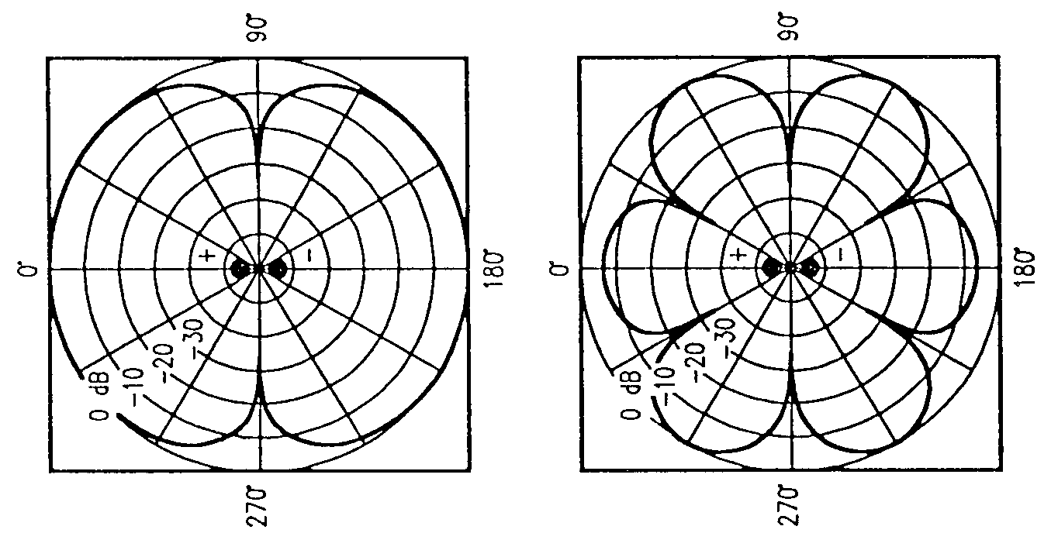
Curve di direttività di due sorgenti puntiformi sfasate di 180° alle frequenze di 1 e 2 KHz.

Come é già stato precedentemente osservato, il campo sonoro generato da una sorgente può essere modificato dalla presenza di ostacoli e superfici riflettenti: se, per esempio, una sorgente puntiforme sferica (Q =1), viene posta su di un piano perfettamente riflettente, si ottiene Q = 2, come mostra la figura seguente; se viene posta in un angolo, tra due superfici riflettenti, si ottiene Q = 4, ecc.
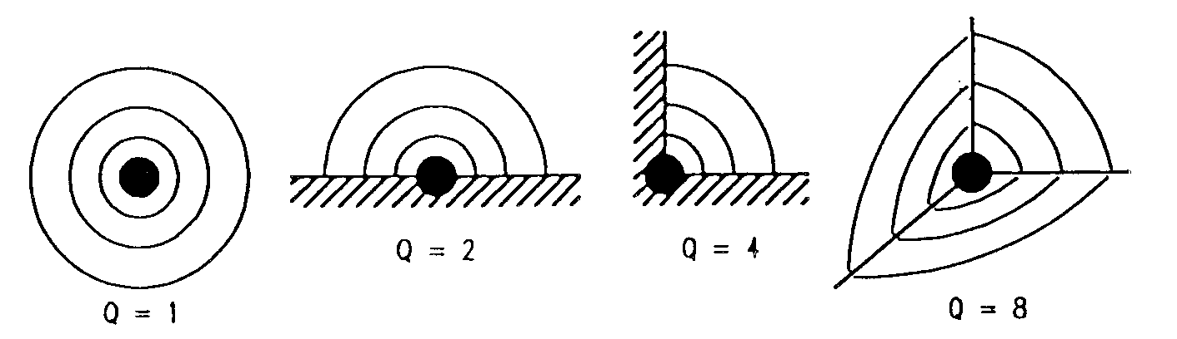
Curve di direttività di una sorgente sferica puntiforme in vicinanza di superfici riflettenti.

Utilizzando le relazioni precedenti, si può scrivere, per sorgenti in campo libero caratterizzate dal fattore di direttività Q :

L_{I} = L_{p} = L_{W} - 20 log r - 11 + 10 log Q (dB)

La relazione suddetta é particolarmente importante in quanto consente, attraverso la misura dei livelli sonori Lp, di determinare il fattore di direttività di una sorgente ed il valore del livello di potenza sonora. La misura dovrà essere condotta in camera anecoica secondo le prescrizioni della normativa ISO 3745.

PROPAGAZIONE CILINDRICA

Consideriamo adesso il caso di una sorgente sonora non più puntiforme, ma lineare. I fronti d’onda adesso non sono più sferici, ma cilindrici.
Questo argomentazione permette la trattazione di strade, ferrovie, linee di trasporto in generale, visto che si propagano in modo lineare.

Al fine del calcolo del livello equivalente obbliga a scomporre un singolo evento in una serie di piccoli, ma continui eventi.
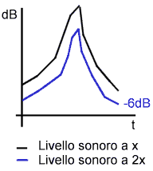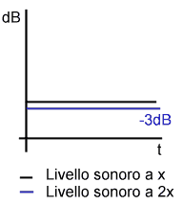
Figura 5

I due segnali sono però profondamente differenti: se raddoppio la distanza dal primo il livello scende di 6dB, se mi allontano dal secondo solo di 3dB:
$I=\frac{W}{S}=\frac{lσ}{l2πr}=\frac{σ}{2πr}$ dove con σ ho indicato la densità di energia (energia prodotta da 1 m)

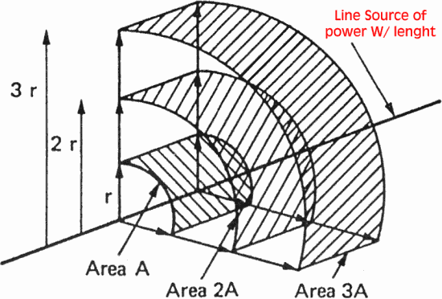
Figura 6
DL2=3dB

Se mi allontano da un’autostrada (sorgente lineare) il livello sonoro scende di 3dB/raddoppio, mentre se mi allontano da una fabbrica (sorgente concentrata) il livello sonoro cala di 6dB/raddoppio della distanza. Mentre se per sorgenti puntiformi la costante era $\text{10}\text{log}\frac{1}{4π}=−\text{11}$ ora per sorgenti lineari la costante diventa $\text{10}\text{log}\frac{1}{2π}=−8$.

Esercizio :

Un’autostrada è percorsa da una fila uniforme di soli autocarri (sorgente lineare). Calcolare il livello sonoro in un ipotetico centro residenziale a 50m di distanza dall’autostrada.
L_{w} (di un autocarro) = 100 dB
V di ogni autocarro = 80 Km/h
n° di camion per unità di tempo = 1000 veicoli/h

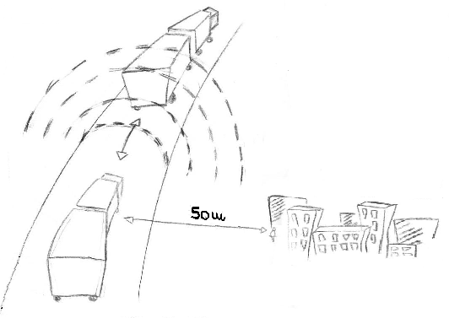

Effettuando l’approssimazione di eventi continui, utilizzando V e il numero di veicoli che passano in un’ora, posso calcolare la distanza tra un camion e l’altro che sarà d = 80m.
$P_{\text{TOT}}=\text{1000}⋅P_{1\text{veicolo}}$ $L_{\text{wTOT}}=L_{1W1\text{veicolo}}+\text{10}\text{log}\text{1000}=\text{100}+\text{30}=\text{130}$dB
$P^{'_{\text{TOT}}}=\frac{P_{\text{TOT}}}{L}$ su unità di lunghezza
$$L^{'_{w}}=L_{\text{WTOT}}−\text{10}\text{log}L=\text{130}−\text{10}\text{log}\text{80}\text{.}\text{000}=\text{81}\begin{matrix} & \text{dB}\end{matrix}$$
$$L_{I}=L^{'_{W}}−8−\text{10}\text{log}\text{50}=\text{56}\begin{matrix} & \text{dB}\end{matrix}$$

PROPAGAZIONE IN AMBIENTE ESTERNO

Durante questa lezione si studiano i fattori che influenzano la propagazione delle onde sonore in ambiente esterno. Questi studi sono importanti per capire in che modo possa variare la propagazione delle onde in particolari condizioni in modo da poter progettare sistemi (come sistemi di amplificazione per esterni) che funzionino correttamente in ogni situazione.
I fattori che influenzano la propagazione del suono sono legati a fenomeni ambientali ma anche alla presenza di barriere o superfici tra la sorgente ed il ricevitore. Cercheremo ora di capire quali sono le variazione introdotte da tali fattori e in che modo è possibile considerarle in fase di progetto.

1. Effetto della temperatura

Il primo fattore che influenza l’andamento dei fronti d’onda è la variazione di temperatura. Infatti la temperatura varia al variare della quota ed esistono diverse configurazioni di variazione. Esamineremo ora tre casi che possono presentarsi:

a) Andamento normale

In condizioni normali la temperatura decresce man mano che ci si allontana dalla superficie. I raggi sonori (nelle varie figure rappresentati con le linee di campo ortogonali al fronte d’onda e rappresentanti punti di iso-intensità sonora) sono curvati verso l’alto. Esiste una superficie limite teorica tangente al terreno, al di sotto della quale si forma una zona d’ombra dovuta all’assenza di onde sonore.

b) Inversione termica
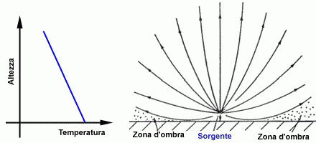
Figura 1: Andamento normale della temperatura e dei raggi sonori

In questa situazione il terreno è più freddo dell’aria circostante e quindi a basse quote la temperatura al suolo è più bassa della temperatura in quota. All’aumentare della distanza dal suolo si ritorna ad un andamento di tipo normale. Questa è una delle situazione climatiche tipiche di zone come la pianura Padana. In questi casi i raggi sonori sono curvati verso l’alto è ciò comporta l’assenza di zone d’ombra; questo può dare origine a strani fenomeni perché il suono può “piovere” su zone che non sarebbero raggiungibili se i fronti d’onda avessero l’andamento consueto.

c) Canale sonoro
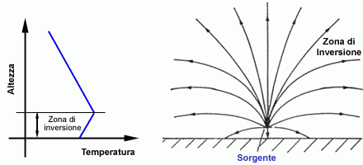
Figura 2: Andamento della temperatura e dei raggi sonori in caso di inversione termica

E’ il fenomeno più “strano” e raro. Si forma un canale sonoro quando ho uno strato d’aria che è più caldo (o più freddo) rispetto agli strati circostanti. In questo caso le onde sonore vengono “intrappolate” nello strato di diversa temperatura e possono uscire soltanto quando varia nuovamente la temperatura; possono quindi percorrere anche parecchi chilometri prima di ricadere e questo può dare origine ai cosiddetti “miraggi sonori”. Una situazione simile si può verificare in presenza di nebbia: infatti la coltre di nebbia sul suolo forma una zona dove la temperatura e minore di quella del terreno, mentre sopra lo strato di nebbia i raggi del sole rendono la temperatura più alta. Questa variazione di temperatura crea un canale in cui possono restare intrappolate le onde sonore

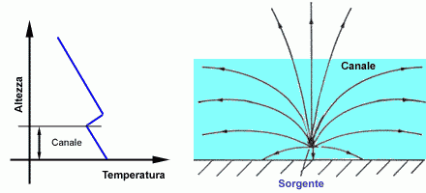
Figura 3: Andamento della temperatura e dei raggi sonori in caso di canale sonoro
Nel progettare sistemi occorre tenere conto di questi fenomeni termici. La normativa italiana stabilisce che in sede di calcolo è necessario considerare il caso mediamente sfavorevole, cioè quello dell’inversione termica.
2. Effetto del vento

Anche il vento può influire notevolmente sull’andamento dei raggi sonori. In presenza di vento infatti la velocità del suono e quella del vento si sommano come composizione vettoriale. In realtà, il vento può trasportare il suono solo quando la velocità del vento è confrontabile con quella del suono (e questo è abbastanza raro).

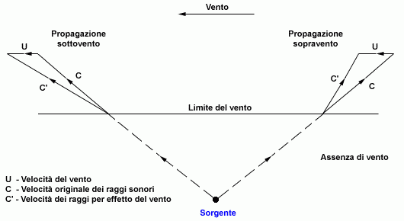
Figura 4: Composizione vettoriale del vento con i raggi sonori
Il vento inoltre può curvare i raggi sonori. Infatti in presenza di un gradiente di velocità al variare della quota fa si che i raggi sonori curvino sottovento.

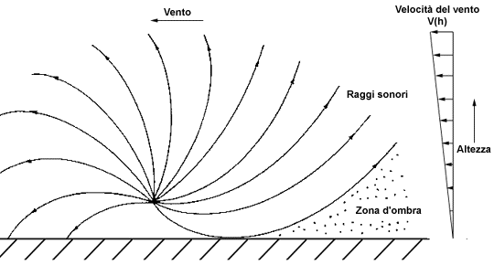
Figura 5: Effetto di curvatura del vento sui raggi sonori
Questa curvatura data dal vento porta alla formazione di una zona d’ombra sopravento e di una zona in cui il suono “piove” sottovento.
Per tenere conto di questi fenomeni esiste la normativa ISO-9613/2 che descrive i metodi di calcolo appropriati. Tale normativa risulta però estremamente complessa, tanto da risultare praticamente inapplicabile senza l’utilizzo di calcolatori avanzati.
Per semplificare il calcolo considero sempre la condizione di sottovento e quindi immagino i raggi sonoro sempre curvati verso il basso. In genere si utilizza un raggio di curvatura di 2000 o 3000 metri. In ogni caso, la curvatura del raggio sonoro si apprezza solo quando la distanza di propagazione è confrontabile con il raggio di curvatura scelto.

3. Assorbimento Acustico dell’Aria
L’aria non è un mezzo perfettamente elastico, e conseguentemente si assiste ad una debole dissipazione di energia acustica in calore. Il fenomeno cresce con il quadrato della frequenza, e dipende in modo assai complesso dai parametri fisici temperatura ed umidità. La norma ISO 9613-1 contiene le complesse formulazioni necessari al calcolo analitico dell’assorbimento dell’aria, che comunque non vengono riportate qui.
In coda alla norma sono invece riportare estese e dettagliate tabelle, che fornisco l’attenuazione dell’aria espressa in dB/km, alle varie frequenze, e per tutte le temperature ed umidità relative. Si riporta qui solo un brevissimo stralcio dei dati tabellati, e si rimanda al testo della norma per i dati completi.

Coefficienti di assorbimento acustico dell'aria in dB/km (dalla Norma ISO 9613-1) per alcune combinazioni di temperatura e umidità relativa dell'aria,
 |  | Frequenze centrali di banda di ottava
T(°C) | U,R,(%) | 63 | 125 | 250 | 500 | 1000 | 2000 | 4000 | 8000
10 | 70 | 0,12 | 0,41 | 1,04 | 1,93 | 3,66 | 9,66 | 32,8 | 117,0
15 | 20 | 0,27 | 0,65 | 1,22 | 2,70 | 8,17 | 28,2 | 88,8 | 202,0
15 | 50 | 0,14 | 0,48 | 1,22 | 2,24 | 4,16 | 10,8 | 36,2 | 129,0
15 | 80 | 0,09 | 0,34 | 1,07 | 2,40 | 4,15 | 8,31 | 23,7 | 82,8
20 | 70 | 0,09 | 0,34 | 1,13 | 2,80 | 4,98 | 9,02 | 22,9 | 76,6
30 | 70 | 0,07 | 0,26 | 0,96 | 3,14 | 7,41 | 12,7 | 23,1 | 59,3

Esercizio:
Si abbia una sorgente sonora puntiforme ed omnidirezionale, i cui livelli di potenza sonora in bande d’ottava sono:
f (Hz) | 125 | 250 | 500 | 1000 | 2000 | 4000 | 8000
Lw (dB) | 88 | 92 | 86 | 84 | 94 | 97 | 92
Si determinino i livelli sonori in banda d’ottava, totale lineare e totale pesato A per un recettore posto alla distanza di 100m, sia in assenza dell’assorbimento dell’aria, sia in presenza di esso.
Si calcolano anzitutto i livelli sonori al recettore in assenza di attenuazione dell’aria, usando la nota relazione:
Lp = Lw – 11 – 20log(r)
Si determinano poi i livelli complessivi LIN e A, con le formule:
$L_{p,\text{tot},\text{LIN}}=\text{10}⋅\text{log}\left[\sum_{i=1}^{7}{{\text{10}}^{{L_{i}}/{\text{10}}}}\right]$ $L_{p,\text{tot},A}=\text{10}⋅\text{log}\left[\sum_{i=1}^{7}{{\text{10}}^{{\left(L_{i}+A_{i}\right)}/{\text{10}}}}\right]$
Nella quale compaiono i valori A_{i} della curva “A” normalizzata.
f (Hz) | 125 | 250 | 500 | 1000 | 2000 | 4000 | 8000 | LIN | A
Li (r) [dB] | 37 | 41 | 35 | 33 | 43 | 46 | 41 | 49.8 | 49.6
Si va quindi a vedere sulla tabella della ISO 9613-1 quali siano i coeff. di attenuazione dell’aria, tenendo conto della sua temperatura (10°C) e della sua U.R. (50%). Si ottengono cosi’ i nuovi livelli attenuati, dalla formula:
$$L_{p,\text{att}}=L_{p}−\text{Att}⋅\frac{r}{\text{1000}}$$
f (Hz) | 125 | 250 | 500 | 1000 | 2000 | 4000 | 8000 | LIN | A
Atten. Aria (dB/km) | 0.411 | 1.04 | 1.93 | 3.66 | 9.66 | 32.8 | 117
Liatt (r) | 36.9589 | 40.896 | 34.807 | 32.634 | 42.034 | 42.72 | 29.3 | 47.6 | 46.9
Dopo aver ri-operato il calcolo dei livelli complessivi LIN e A, si osserva che quest’ultimo è calato in misura maggiore di quello LIN per effetto dell’assorbimento dell’aria.

4. Riflessioni sul terreno

Il terreno è una fonte di riflessione per le onde sonore. Tale riflessione dipende dalla superficie riflettente, dall’angolo che si forma tra il suono e la superficie ed, in generale, dalla tipologia del mezzo in cui avviene tale riflessione (infatti l’aria non è un mezzo perfettamente elastico e può introdurre delle attenuazioni che dipendono dall’umidità e dalla frequenza delle onde sonore).
Per calcolare l’entità di tale riflessione si utilizza l’approssimazione della “sorgente immagine” che sfrutta il fatto che i raggi riflessi sembrano provenire da una sorgente simmetrica a quella reale rispetto alla superficie riflettente. Questa approssimazione inoltre migliora tanto più la superficie considerata è liscia e dura.

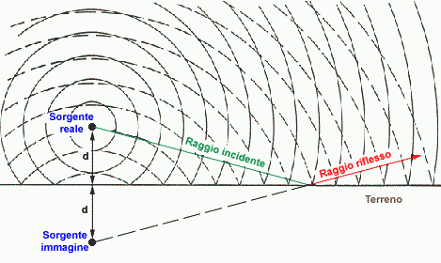
Figura 6: Riflessione su una superficie piana
Per calcolare il livello in presenza di riflessione occorre quindi considerare l’interazione di due sorgenti, una reale e una “immagine” speculare a quella reale. Per prima cosa si calcola il livello del suono diretto dovuto alla sorgente reale e poi si calcola il livello dovuto alla riflessione. Nel fare questo occorre tenere presente che, come detto, la riflessione dipende dalla superficie riflettente; infatti tale superficie può non riflettere completamente il suono. Si definisce quindi un coefficiente di riflessone α che esprime l’entità di tale riflessione.
Una volta calcolati i due contributi occorre stabile in che modo le due sorgenti interagiscono tra loro. Per fare ciò si considera la funzione di autocorrelazione (ACF). Questa funzione indica quanto il suono differisce da una sua replica ritardata. Questa funzione vale 1 in zero e decresce rapidamente raggiungendo un valore prossimo a zero dopo un tempo abbastanza ridotto. Si definisce quindi la durata effettiva della funzione di autocorrelazione (τ_{ACF}) come il tempo che impiega l’inviluppo della funzione a raggiungere il valore 0.1 (cioè il 10% del valore massimo).

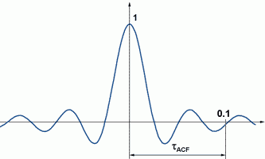
Figura 7: Un esempio di funzione di autocorrelazione
Considerando il ritardo che intercorre tra il suono diretto e il suono riflesso e la durata effettiva della funzione di autocorrelazione posso stabilire in che modo interagiscono tra loro sorgente reale e sorgente immagine. Infatti:

- Se τ_{ACF} < Δt allora la sorgente è incoerente e i due contributi si sommano usando la somma energetica;

- Se τ_{ACF} > Δt la sorgente è coerente e suono riflesso e diretto interagisco tra loro. Tale interazione può essere costruttiva (il livello totale aumenta) oppure distruttiva (il livello totale diminuisce). In quest’ultimo caso si presenta un ulteriore problema in quanto possono crearsi zone di cancellazione del suono.

Vediamo di applicare il metodo descritto in un esempio numerico:

Esempio: Si consideri una sorgente puntiforme posizionata a 4 m di altezza dal suolo ed un ricevitore posizionato a 1.5 m di altezza ad una distanza di 25 m dalla sorgente. Sapendo che il livello della sorgente è di 100 dB e che il terreno ha un coefficiente di riflessione α = 0.1 si vuole calcolare il livello che raggiunge il ricevitore.

I livello che raggiunge il ricevitore è formato da due contributi: quello diretto e quello dato dalla riflessione con il terreno. Partiamo calcolando il primo. La distanza tra sorgente e ricevitore è
Figura 8: Situazione dell'esempio

$$r_{\text{dir}}=\sqrt{d^{2}+(z_{r}−z_{s})}=\sqrt{\text{631}\text{.}\text{25}}=\text{25}\text{.}\text{12}m$$

Possiamo ora calcolare il livello diretto che essendo dato da una sorgente puntiforme si calcola con la formula:

$$L_{\text{dir}}=L_{w}−\text{11}−\text{20}\text{log}(r_{\text{dir}})=\text{100}−\text{11}−\text{20}\text{log}(\text{25}\text{.}\text{12})=\text{61}\text{dB}$$

Ora dobbiamo calcolare il livello riflesso. Consideriamo quindi una nuova sorgente immagine puntiforme ad una quota di -4 m. Prima di tutto calcoliamo la distanza della nuova carica dal ricevitore:

$$r_{\text{rif}}=\sqrt{d^{2}+(z_{r}−z_{s'})}=\sqrt{(\text{25})^{2}+(5\text{.}5)^{2}}=\text{25}\text{.}\text{60}m$$

Infine procediamo al calcolo del livello, tenendo conto che il terreno ha un coefficiente di riflessione pari al 10%:

$$\begin{aligned}L_{\text{rif}}=L_{w}+\text{10}\text{log}(1−α)−\text{11}−\text{20}\text{log}(r_{\text{rif}})= \\ \text{100}+\text{10}\text{log}(0\text{.}9)−\text{11}−\text{20}\text{log}(\text{25}\text{.}\text{60})=\text{60}\text{.}3\text{dB}\end{aligned}$$

Per calcolare il livello totale occorre considerare in che modo suono riflesso e suono diretto interagiscono. Calcoliamo per tanto i tempi di propagazione ed il ritardo:

$$\left.\begin{matrix}t_{\text{dir}}=\frac{r_{\text{dir}}}{c}=\frac{\text{25}\text{.}\text{12}m}{\text{340}\text{m/s}}=\text{73}\text{.}\text{88}\text{ms} \\ t_{\text{rif}}=\frac{r_{\text{rif}}}{c}=\frac{\text{25}\text{.}\text{60}m}{\text{340 m/s}}=\text{75}\text{.}\text{29}\text{ms}\end{matrix}\right\}D\text{t=1}\text{.}\text{41}\text{ms}$$

A seconda del valore di τ_{ACF} otterremo valori diversi di L_{TOT}. Se τ_{ACF} > Δt la sorgente è incoerente e ottengo:
$$L_{\text{TOT}}=\text{10}\text{log}({\text{10}}^{\frac{L_{\text{dir}}}{\text{10}}}+{\text{10}}^{\frac{L_{\text{rif}}}{\text{10}}})=\text{10}\text{log}({\text{10}}^{6\text{.}\text{10}}+{\text{10}}^{6\text{.}\text{038}})=\text{63}\text{.}\text{71}\text{dB}$$

Se τ_{ACF} < Δt posso avere interferenze costruttive e distruttive. Indico con L_{TOT+} il livello dovuto a interazione costruttiva e con L_{TOT-} quello dovuto ad interazione distruttiva:

$$\begin{matrix}L_{\text{TOT}+}=\text{20}\text{log}({\text{10}}^{\frac{L_{\text{dir}}}{\text{20}}}+{\text{10}}^{\frac{L_{\text{rif}}}{\text{20}}})=\text{20}\text{log}({\text{10}}^{3\text{.}\text{05}}+{\text{10}}^{3\text{.}\text{019}})=\text{67}\text{.}\text{72}\text{dB} \\ L_{\text{TOT}−}=\text{20}\text{log}({\text{10}}^{\frac{L_{\text{dir}}}{\text{20}}}−{\text{10}}^{\frac{L_{\text{rif}}}{\text{20}}})=\text{20}\text{log}({\text{10}}^{3\text{.}\text{05}}−{\text{10}}^{3\text{.}\text{019}})=\text{37}\text{.}\text{76}\text{dB}\end{matrix}$$
n
5. Diffrazione

Il fenomeno della diffrazione si verifica quando le onde sonore oltrepassano il bordo di un ostacolo. Questo fenomeno porta ad una deformazione delle onde ogni qual volta che si presenta un ostacolo durante la propagazione. Inoltre si verifica una diffrazione quando le dimensioni di una superficie (su cui teoricamente dovrebbe avvenire una riflessione) sono confrontabili con la lunghezza d’onda del suono. La frequenza dell’onda sonora influisce anche sul tipo di diffrazione che si verifica. Infatti ad alte frequenze si verificano deformazioni completamente diverse da quelle che si osservano a bassa frequenza. Ci si rende facilmente conto di questo se, ad esempio, si considera la deformazione apportate da una fenditura in una parete:

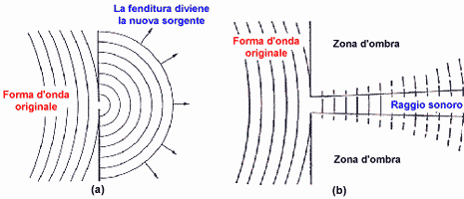
Figura 9: Diffrazione attraverso una fenditura a basse frequenze (a) e ad alte frequenze (b)
Come illustra la figura, a basse frequenze la fenditura, per effetto diffrattivo, diventa sorgente di un’onda sferica, mentre ad alte frequenze dal foro si forma un raggio sonoro che è tanto più collimato tanto più è alta la frequenza.
Un altro interessante caso di diffrazione si ha quando si pone una barriera sottile lungo la propagazione dell’onda. Anche qui si ottengono effetti diversi al variare della frequenza dell’onda:

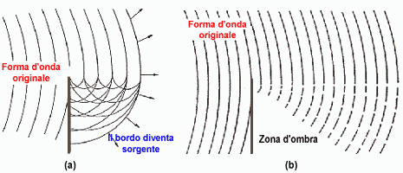
Figura 10: Diffrazione attraverso una barriera a basse frequenze (a) e ad alte frequenze (b)
In questo caso ad altre frequenze si viene a creare una zona d’ombra in prossimità della barriera (che potrebbe essere ad esempio un muro) mentre lontano dall’ostacolo l’onda rimane praticamente imperturbata.
Differente è l’effetto per le basse frequenze: in questo caso infatti il bordo diviene a sua volta sorgente di un’onda cilindrica e il livello sonoro che verrebbe avvertito da un ricevitore posizionato oltre la barriera sarebbe dato dall’interazione dell’onda diretta con l’onda rifratta.
In genere, è difficile quantificare l’entità di questi fenomeni sia per basse che per alte frequenze. Vi è però un’importante eccezione: infatti è stata trovata un relazione analitica approssimata per quantificare le variazioni introdotte da uno schermo sottile di lunghezza indefinita posto tra sorgente e ricevitore. Tale approssimazione è nota come relazione di Maekawa, dal nome dello studioso che la presentò.
Immaginiamo di avere una sorgente puntiforme (o lineare) di onde sonore, un ricevitore posto ad una certa distanza ed uno schermo (teoricamente di lunghezza indefinita) posto tra sorgente e ricevitore in modo da nascondere il ricevitore alla sorgete come illustrato in figura:

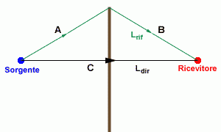
Figura 11: Diffrazione dovuta ad una barriera sottile
La relazione di Maekawa ci consente di calcolare l’attenuazione dovuta alla presenza della barriera. Tale attenuazione dipende dalla lunghezza d’onda del suono e dalla differenza di cammino, cioè la differenza tra il cammino teorico dell’onda diretta (indicato con la lettera C in figura) e quello reale dell’onda diffratta (indicato con i tratti A e B in figura). Generalmente la differenza di cammino si indica come δ = A + B - C; si definisce inoltre il numero di Fresnel N come (tale valore è un numero puro):

$$N=\frac{2d}{λ}=\frac{2df}{c}$$

Nelle relazioni proposte da Maekawa l’attenuazione dipende dal solo numero di Fresnel e, se rappresentate in scala logaritmica la relazione è perfettamente lineare. Tali relazioni sono:

a) In caso di sorgenti puntiformi:

$$D\text{L=}\text{10}\text{log}(3+\text{20}N)$$

b) In caso di sorgenti lineari:

$$DL=\text{10}\text{log}(2+5\text{.}5N)$$

Nella grafico seguente vengono rappresentate le curve di Maekawa in scala logaritmica. Viene inoltre rappresentata anche l’attenuazione calcolabile con l’approssimazione di Kirchoff per sorgenti puntiformi. Egli fu il primo a studiare il fenomeno diffrattivo cercando un’approssimazione ma la sua teoria si rivelò errata

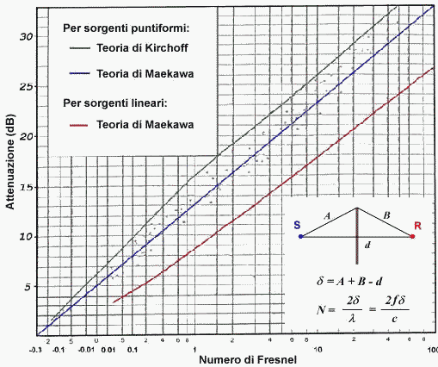
Figura 12: Diagramma di Maekawa
Vediamo ora un esempio applicativo di questa teoria.

Esempio: Consideriamo un sorgente puntiforme di livello sonoro L_{w} = 100 dB con frequenza dominante f = 250 Hz. Ad una distanza di 18 m dalla sorgente vi è un ricevitore. Fra sorgente e ricevitore è presente una barriera sottile che sovrasta di 3 m la sorgente e dista 5 m dalla sorgente stessa. Calcolare l’attenuazione introdotta dalla barriera.

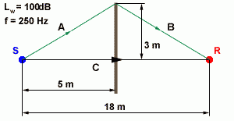
Figura 13: situazione dell'esempio
Per prima cosa occorre calcolare la differenza di cammino δ e quindi il numero di Fresnel.
Indicando con x₁ il tratto dalla sorgente alla barriera e con x₂ il tratto dalla barriera al ricevitore dal teorema di Pitagora ricavo:

$$\begin{aligned}A=\sqrt{x_{1}^{2}+h^{2}}=\sqrt{(5)^{2}+(3)^{2}}=5\text{.}\text{83}m \\ B=\sqrt{x_{2}^{2}+h^{2}}=\sqrt{(\text{13})^{2}+(3)^{2}}=\text{13}\text{.}\text{34}m\end{aligned}$$

A questo punto possiamo facilmente calcolare δ e N:

$$\begin{aligned}d=A+B−C=5\text{.}\text{83}+\text{13}\text{.}\text{34}−\text{18}=1\text{.}\text{17}m \\ N=\frac{2d}{λ}=\frac{2df}{c}=\frac{2⋅1\text{.}\text{17}⋅\text{250}}{\text{340}}=1\text{.}\text{72}\end{aligned}$$

Ora calcoliamo l’attenuazione introdotta dalla barriera grazie alla formula per sorgenti puntiformi di Maekawa:

$$DL=\text{10}\text{log}(3+\text{20}N)=\text{10}\text{log}(3+\text{20}⋅1\text{.}\text{72})=\text{15}\text{.}\text{73}\text{dB}$$

Lo schermo posto tra sorgente e ricevitore introduce quindi un’attenuazione di 15.73 dB su livello che si avrebbe senza ostacolo. Calcoliamo ora quanto vale il livello percepito dal ricevitore:

$$\begin{aligned}L_{\text{dir}}=L_{w}−\text{11}−\text{20}\text{log}(d)=\text{100}−\text{11}−\text{20}\text{log}(\text{18})=\text{63}\text{.}\text{89}\text{dB} \\ L_{\text{scher}}=L_{\text{dir}}−DL=\text{63}\text{.}\text{89}−\text{15}\text{.}\text{73}=\text{48}\text{.}\text{16}\text{dB}\end{aligned}$$
n

In queste considerazioni sulla diffrazione data da una barriera si è sempre trascurato ogni altro contributo. Infatti, non si è mai presa in considerazione il terreno che può introdurre una riflessione; tenendo conto della riflessione occorre tenere presente che anche le onde riflesse subiscono il fenomeno della diffrazione. E’ poi possibile estendere il ragionamento della barriera in più dimensione considerando un ostacolo formato da un piano in un sistema di riferimento in 3 dimensioni. In tal caso ognuno dei bordi introduce una diffrazione.
Per sorgenti puntiformi, una formulazione alternativa è quella proposta da Kurze:

$$ΔL=5+\text{20}\text{log}\frac{\sqrt{2πN}}{\text{tanh}\sqrt{2πN}}$$

formula che si dimostra più accurata per valori di N bassi, mentre per N elevati si ri-ottiene la formulazione di Maekawa.

